Rendy Irawan

19020034

Penggabungan 4 tabel

Link

<https://youtu.be/y-G584N9nnE>

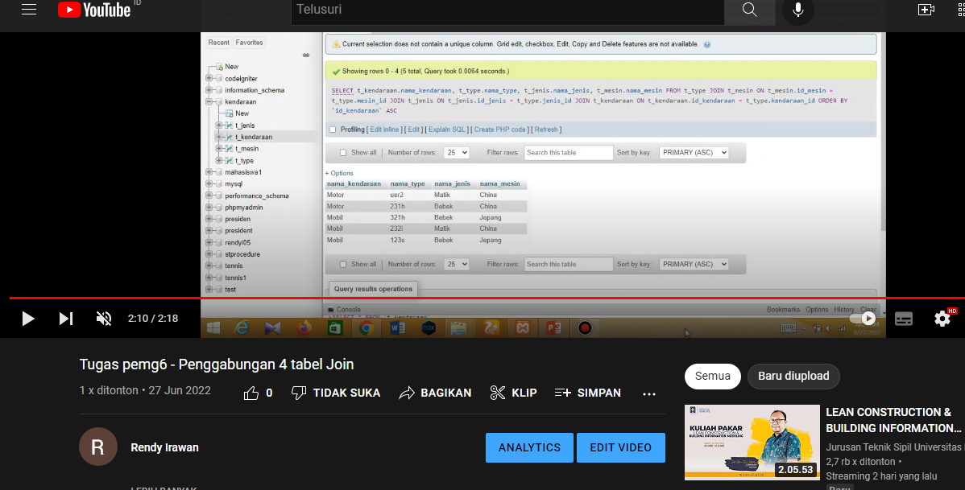

Sql JOIN:

SELECT

t_kendaraan.nama_kendaraan, t_type.nama_type, t_jenis.nama_jenis, t_mesin.nama_mesin

FROM t_type

JOIN t_kendaraan

ON t_kendaraan.id_kendaraan = t_type.kendaraan_id

JOIN t_jenis

ON t_jenis.id_jenis = t_type.jenis_id

JOIN t_mesin

ON t_mesin.id_mesin = t_type.mesin_id